Preguntas Frecuentes

Acerca del Portal

¿DÓNDE PUEDO REPORTAR FUGAS?
Las fugas se deben reportar al organismo operador de agua potable y alcantarillado de su localidad; para tal efecto se sugiere revisar el Directorio de organismos operadores de agua potable, alcantarillado y saneamiento.

¿CÓMO PUEDO ENVIAR MATERIALES PARA PUBLICAR?
El portal enriquece su acervo a través de las contribuciones de usuarios que quieren compartir documentos con nuestros usuarios. El proceso inicia con el envío del material al correo juntadeagua.mocorito@gmail.com donde se analizará el tipo de material, su valoración, utilidad y la pertinencia de incluirlo en el acervo.

¿OFRECEN PLÁTICAS SOBRE TEMÁTICA DE AGUA EN ESCUELAS, INSTITUCIONES O EVENTOS COMO CONGRESOS, COLOQUIOS O FERIAS ECOLÓGICAS?
Sí. El proceso inicia con establecer contacto a los correos redes@agua.org.mx y/o info@agua.org.mx. A partir de ese primer contacto se establece una fecha compromiso, se especifica el tema del que se quiere hablar, se define el tipo de auditorio que estará presente y se revisan los requerimientos de los ponentes y facilidades para su traslado.

SI ESTOY FUERA DEL PAÍS ¿ES POSIBLE CONSULTAR INFORMACIÓN?
Sí, desde una computadora de escritorio. Se recomienda no compartir la ubicación para que aparezca de inmediato el mapa interactivo de México y se seleccione la cuenca que se quiere buscar información.

¿QUÉ TIPO DE INFORMACIÓN PUEDO PUBLICAR?
En lugares puedes publicar información que tenga una dirección geográfica específica. Es necesario revisar la lógica en cómo se divide la información a partir de las categorías y subcategorías:
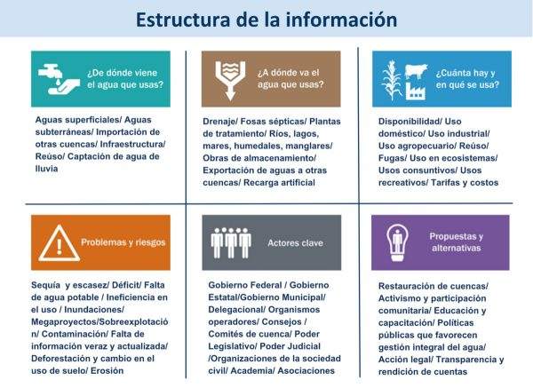

¿CUÁL ES LA DIFERENCIA ENTRE UN LUGAR Y UN RELACIONADO?
Un “lugar” es toda información que tenga una dirección y coordenadas geográficas específicas y “relacionados” que son datos generales ligados a un Lugar.

